**电工电子技术**

**第一套**

**单项选择题（共8题，共40分）**

1.题图所示电路中，电阻R1支路的电流I为 。(B)

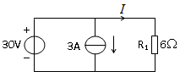

A -3A **B 5A**  C 2A

2.三相电路中，三相对称负载做Y连接，三个线电流均为3A，则中线电流是 。(C)

A 3A B 6A C 0A

3.题图所示变压器，已知初级绕组N1=300匝，R=8Ω，从原方看入的电阻Ri是72Ω，则变压器次级绕组N2为 。(C)  
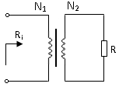

A 200匝 B 300匝 C 100匝

4.当0<s<1时，说明异步电机工作在 状态。(A)

A 电动机 B 发电机 C 电磁制动

5.题图所示电路中，硅稳压二极管VZ1的稳定电压为6V，VZ2的稳定电压为8V，两管的正向压降均为0.7V，则输出端的电压Uo为 。(C)

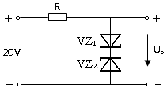  
A 14V B 8V C 8.7V

6.放大电路引入电压串联负反馈，可以使电路的输入电阻 。(A)A 增大 B 减小 C 不变

7.数字电路内部电路器件如二极管、三极管、场效应管，它们一般处于___工作状态。(C)A 截止 B 导通C 截止或导通

8.JK触发器除了具有基本的置位和复位功能，还有 功能。（C）A 保持 B 翻转 C 保持和翻转

**判断题（共6题，共30分）**

1.基尔霍夫定律的理论依据是电荷守恒定律及能量守恒定律，对电路中各元件的种类、性质需加以限制。错

2.三相交流电路中，无论负载是对称还是不对称，三相电路总的有功功率都等于各相负载的有功功率之和。对

3.在三相异步电动机的三个单相绕组中，三相对称正弦交流电的幅值相等，相位互差150°。错

4.基本放大电路在输入端无输入信号时的状态被称为静态，此时电路内器件各点电位、各支路电流作静态运行，几乎不消耗直流电源提供的能量。错

5.当电路引入深度负反馈时，放大倍数Af可以认为与原放大倍数A无关，它取决于反馈回路的反馈系数F的大小。对

6.组合逻辑电路的电路结构中包含门电路和触发器。错

**分析计算题（共2题，共30分）**

1.现有一台三相异步电动机，已知其额定功率为10KW，额定电压为380V，额定转速980r/min，额定工作效率η=95%，额定工作电流IN=18A，启动能力系数为1.5，过载系数为2.2。  
(1).电动机的额定输入功率与额定功率的关系是（A）。A 说明: http://kaowu.openedu.com.cn/zyddkw/Attachment/ItembankData/262/669/AssessmentItems/b3dd1ab2-27d4-422f-895f-b71780c98769/20151115192136740.png B 说明: http://kaowu.openedu.com.cn/zyddkw/Attachment/ItembankData/262/669/AssessmentItems/b3dd1ab2-27d4-422f-895f-b71780c98769/20151115192142662.png C 说明: http://kaowu.openedu.com.cn/zyddkw/Attachment/ItembankData/262/669/AssessmentItems/b3dd1ab2-27d4-422f-895f-b71780c98769/2015111519215084.png

(2).电动机的功率因数与额定电压、额定电流及额定输入功率的关系是（ C）。

A 说明: http://kaowu.openedu.com.cn/zyddkw/Attachment/ItembankData/262/669/AssessmentItems/b3dd1ab2-27d4-422f-895f-b71780c98769/20151115192310603.pngB 说明: http://kaowu.openedu.com.cn/zyddkw/Attachment/ItembankData/262/669/AssessmentItems/b3dd1ab2-27d4-422f-895f-b71780c98769/20151115192317416.pngC 说明: http://kaowu.openedu.com.cn/zyddkw/Attachment/ItembankData/262/669/AssessmentItems/b3dd1ab2-27d4-422f-895f-b71780c98769/20151115192323307.png

(3).根据已知条件和计算公式，该异步电动机的额定输入功率和功率因数分别近似等于（A）。

A 10.53kW，0.89 B 9.5kW，1.089 C 9.5kW，0.89

1.题图（a）所示触发器中，各端输入波形如题图所示，触发器初始状态为0。   
(a)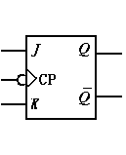(b)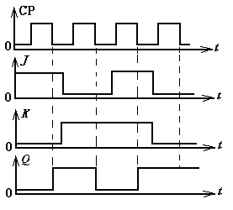(c)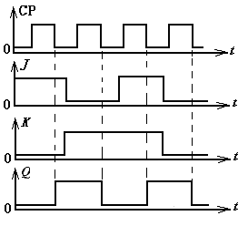(d）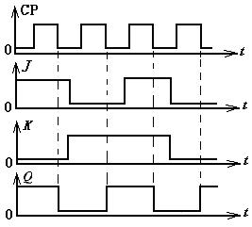  
(1).该触发器为（B）。

A 正边沿型JK触发器 B 负边沿型JK触发器 C 主从型JK触发器  
(2).当输入端J、K、及说明: http://kaowu.openedu.com.cn/zyddkw/Attachment/ItembankData/262/669/AssessmentItems/d89a6ab5-14cd-495f-abf5-505a08c824b4/201511152023418.png波形如题图所示时触发器输出端Q的波形为（ A）所示A 题图（b）B 题图（c）C 题图（d）

(3).若将触发器的J、K端连接，可构成（C）。A RS触发器 B D触发器 C T触发器

**第二套**

**单项选择题（共8题，共40分）**

1.题图所示电路中，电压Uab的数值是 。（C）

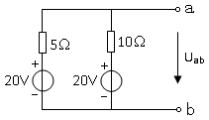A 0V B 5V C 20V

2.在RLC串联电路中，如果调大电容C，则电路的 。（A）A 感性增强 B 容性增强 C 性质不变  
3.已知交流信号源的内阻为1000Ω，通过一个变压比可调的变压器接10Ω的负载RL，要使负载获得最大功率，变压器的变压比k为 。（B）A 100 B 10 C 20

4.一台三相异步电动机的转速为990r/min，这台异步电动机有 对磁极。（B）A 2 B 3 C 4

5.三极管放大电路中，直流通路主要是用来确定电路 的。（B）A 放大倍数 B 静态工作点 C 输出电压

6.要使放大电路既具有稳定输出电压的作用，又要减少其输入电阻，应采用下列 的反馈方式。（B）

A 电流串联负反馈 B 电压并联负反馈 C 电流并联负反馈

7.下列器件中， 不属于组合逻辑电路。（C）A 加法器 B 数据选择器 C 寄存器

8.主从型触发器要求在时钟脉冲CP 期间，输入状态必须保持不变。（A）A 高电平 B 上升沿 C 下降沿

**判断题（共6题，共30分）**

1.两种电源模型的等效变换对相同外部电路和对电源内部都是等效的。错

2.在交流电路中，为了研究多个同频率正弦量之间的关系，常常选择其中的一个作为参考，称为参考正弦量。对

3.异步电动机的负载转矩在任何时候都绝不可能大于额定转矩。错

4.PN结附近形成的内电场方向是由N区指向P区，它阻止多子扩散，起到了限制电流通过的作用。对

5.集成运放的偏置电路为差动放大电路提供直流偏置，以起到稳定静态工作点和抑制温漂的作用。错

6.将逻辑函数*Y*=（说明: http://kaowu.openedu.com.cn/zyddkw/Attachment/ItembankData/262/669/AssessmentItems/a72da819-47c3-4950-9541-c888104790cd/201512514030447.png)(*A+CD+D*）化简成最简与或表达式*Y*=*A+CD*。对

**分析计算题（共2题，共30分）**

1.题图所示电路中，已知R1=R2=R4=R5=5Ω，R3=10Ω，U=6V。用戴维南定理求解R5所在支路的电路参数。   
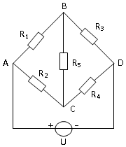  
(1).运用戴维南定理求解时，首先应该（A）。A R5所在支路断开，计算开路电压B R5所在支路短路，计算短路电流

二端网络内部电流源置零

(2).R5支路开路后，BC端的电压UOC等于（C）。A 4V B 3V C 1V  
(3).BC端的等效电阻RO近似等于（B）。A 6.0Ω B 5.8Ω C 3.3Ω  
1.分析题图所示电路中输出信号F与输入信号A、B之间的逻辑关系。   
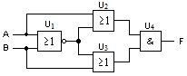

(1)由题图所示电路可知，该电路为(A)。A 组合逻辑电路 B 时序逻辑电路 C 集成运算放大电路  
(2)图中U2的输出信号FU2与输入端A、B的逻辑关系为(C)A 说明: http://kaowu.openedu.com.cn/zyddkw/Attachment/ItembankData/262/669/AssessmentItems/efb75893-5a4b-4065-be79-0c509b31b967/20151115195619931.png B 说明: http://kaowu.openedu.com.cn/zyddkw/Attachment/ItembankData/262/669/AssessmentItems/efb75893-5a4b-4065-be79-0c509b31b967/20151115195633994.png C 说明: http://kaowu.openedu.com.cn/zyddkw/Attachment/ItembankData/262/669/AssessmentItems/efb75893-5a4b-4065-be79-0c509b31b967/20151115195714510.png  
(3)电路输出信号F与输入信号A、B之间的逻辑关系为（C）A 说明: http://kaowu.openedu.com.cn/zyddkw/Attachment/ItembankData/262/669/AssessmentItems/efb75893-5a4b-4065-be79-0c509b31b967/2015111519585557.png B 说明: http://kaowu.openedu.com.cn/zyddkw/Attachment/ItembankData/262/669/AssessmentItems/efb75893-5a4b-4065-be79-0c509b31b967/20151115195810432.png C 说明: http://kaowu.openedu.com.cn/zyddkw/Attachment/ItembankData/262/669/AssessmentItems/efb75893-5a4b-4065-be79-0c509b31b967/20151115195819963.png

**第三套**

**单项选择题（共8题，共40分）**

1.题图所示电路为三个二端网络，其中 可以相互等效变换。(C)

（a）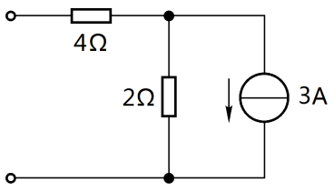（b）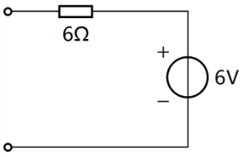（c）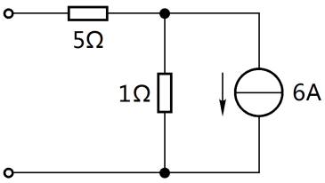

A （a）和（b） B （b）和（c） C （a）和（c）

2.题图所示电路中，电源电压不变，而频率升高，各灯泡的亮度变化是 。(B)

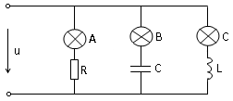A 灯泡A变亮 B 灯泡B变亮 C 纯电感电路

3.变压器初级绕组的等效阻抗等于变压比的 乘以负载阻抗值。(B)A 一次方 B 二次方 C 三次方

4.利用生产机械某些运动部件的碰撞来发出控制指令的控制电器是 。(C)A 接触器 B 继电器 C 行程开关

5.单相桥式整流电路输出的脉动电压平均值UO(AV)与输入交流电压的有效值U2之比近似为 。(A)A 0.9 B 1 C 1.2

6.连接三端集成稳压器基本应用电路时，输入、输出和公共端与地之间一般接 。(C)A 电阻 B 电感 C 电容

7.比较下列数值，最小数是 。(C)A （157）16 B （316）8 C （10110011）2

8.下列数字电路中， 不属于时序逻辑电路。(A)A 译码器 B 寄存器 C 555定时器

**判断题（共6题，共30分）**

1.电路中电流的实际方向是电位降低的方向，但不能据此来判别电流源或电压源上电流或电压的关联性。错

2.由于正弦量与相量存在对应关系，所以相量等于正弦量。错

3.自耦变压器具有结构简单、体积小、节约材料、效率高等优点，能够作为安全变压器使用。错

4.从能量控制的角度看，基极电流对直流电源提供的能量起到了控制作用，微小的基极电流能够控制发射极和集电极电流产生较大的变化，所以三极管是一个电流控制器件。对

5.串联型稳压电路与稳压管稳压电路相比，它的最主要优点是输出电流较大，输出电压可调。对

6.同步时序逻辑电路中各触发器的时钟脉冲CP不一定相同。错

**分析计算题（共2题，共30分）**

1.现有一台三相异步电动机，已知其额定功率为10KW，额定电压为380V，额定转速980r/min，额定工作效率η=95%，额定工作电流IN=18A，启动能力系数为1.5，过载系数为2.2。

(1).电动机的额定转矩与额定速度的关系是（B）。A 说明: http://kaowu.openedu.com.cn/zyddkw/Attachment/ItembankData/262/669/AssessmentItems/13761a59-d4a8-4480-831a-052c60a3f9af/20151115192611264.png B 说明: http://kaowu.openedu.com.cn/zyddkw/Attachment/ItembankData/262/669/AssessmentItems/13761a59-d4a8-4480-831a-052c60a3f9af/20151115192617185.png C 说明: http://kaowu.openedu.com.cn/zyddkw/Attachment/ItembankData/262/669/AssessmentItems/13761a59-d4a8-4480-831a-052c60a3f9af/20151115192623326.png

(2).电动机的额定转矩与最大转矩的关系是（B）。A 说明: http://kaowu.openedu.com.cn/zyddkw/Attachment/ItembankData/262/669/AssessmentItems/13761a59-d4a8-4480-831a-052c60a3f9af/20151115192751264.png B 说明: http://kaowu.openedu.com.cn/zyddkw/Attachment/ItembankData/262/669/AssessmentItems/13761a59-d4a8-4480-831a-052c60a3f9af/2015111519275730.png C 说明: http://kaowu.openedu.com.cn/zyddkw/Attachment/ItembankData/262/669/AssessmentItems/13761a59-d4a8-4480-831a-052c60a3f9af/2015111519285202.png

(3).根据已知条件和计算公式，该异步电动机的启动转矩Tqd和最大转矩Tma错分别近似等于（A）。

A 146.18 N·m，214.39 N·m B 97.45 N·m，214.39 N·m C 97.45 N·m，146.18 N·m

1.分析题图所示电路，判断它能否不失真地放大交流信号，并说明理由。  
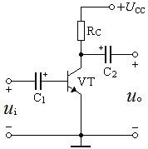  
(1).题图所示电路属于（A）。A 基本共射放大电路 B 射极输出器 C 直流放大电路

(2).该电路（C）。A 能正常放大交流信号 B 能正常放大直流信号 C 不能放大交、直流信号

(3).原因是（A）。A 静态工作点设置合理 B 缺少基极偏置电阻 C 缺少集电极偏置电阻

**第四套**

**一、选择题（每小题5分，共40分）**

1.图1-1所示的电路中，电流I为（ ）。B.5 A

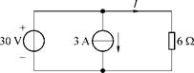

2.图1-2所示电路中，电压Uab的数值是（ ）。B.10V

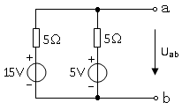

3.图1-3所示的电路中，电流表的正、负接线端用“+”、“?”号标出，现电流表指针正向偏转，示数为10 A，有关电流、电压方向也表示在图中，则（）正确。A.I1=10 A，U=12 V

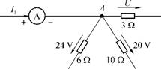

4.图1-4所示的电路中包含（ ）条支路，用支路电流法分析该电路，需要列写（ ）个方程。B.5，3

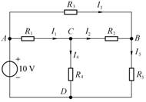

5.用叠加定理分析电路时，当其中一个电源单独作用时，其他电源应置零，即电压源（）、电流源（）。B.短路，开路

6.已知电路某元件的电压u和电流i分别为u=10cos（ωt+20°）V，i=5sin（ωt+110°）A则该元件的性质是D.电阻

7.在RLC串联电路中，如果调大电感，则电路（ ）。B.感性增强

8.在三相电路中，三相对称负载为星形连接，三个线电流均为4A，则中线电流为（ ）。A.0A

**二、判断题（每小题5分，共40分）**

9.电路中电流的实际方向是电位降低的方向，可据此来判别电流源或电压源上电流或电压的关联性。对

10.两种电源模型的等效变换只是对相同的外部电路而言，对电源内部是不等效的。对

11.基尔霍夫定律的理论依据是电荷守恒定律及能量守恒定律，对电路中各元件的种类、性质需加以限制。错

12.叠加定理是用来分析计算线性电路中的电压、电流和功率的。错

13.在交流电路中，为了研究多个同频率正弦量之间的关系，常常选择其中的一个作为参考，称为参考正弦量。对

14.电感元件具有通高频、阻低频的特性；电容元件具有通低频、阻高频的特性。错

15.因为电流I与功率因数cosφ成反比，所以功率因数越小，电流在输电线路上的功率损耗越小。错

16.由对称三相电路有功功率P=3UPIPcosφ=对3ULILcosφ可知，相位差φ既是相电压和相电流间的相位差，也是线电压和线电流的相位差。错

**三、综合题（每小题10分，共20分）**

1.图1-5电路中,已知R1=R2=R4=R5=5Ω，R3=10Ω，U=6V。用戴维南定理求R5所在支路的电流。

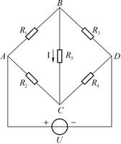

17.（a）用戴维南定理求解，应先将（ ），求开路电压UO和等效电阻RO; D.R5开路

18.（b）开路电压UO和等效电阻RO分别为（），C.1.08V,5.83Ω

1.已知RLC串联电路的元件参数为R=10Ω，L=2mH，C=180pF，电源电压为5V。求该电路的谐振频率f0、谐振电流I0、品质因数Q0。

19.（a）谐振频率f0的计算公式为（ ）****

20.（b）谐振电流I0、品质因数Q0分别为（ ）C.0.5A，333

**第五套**

**一、选择题（每小题5分，共40分）**

1.（ ）是一种利用电磁感应原理进行交流电压变换的器件。D.变压器

2.图1所示变压器，原方N1=300匝，副方N2=100匝，R=8Ω，则从原方看入的电阻Ri是（ ）。B.72Ω

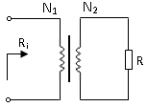

3.变压器初级绕组的输入功率（ ）次级绕组的输出功率。B.大于

4.异步电动机的定子铁心采用（ ）叠成？A.硅钢片

5.一台4极三相异步电动机定子磁场的同步转速是（ ）r/min。D.1500

6.异步电机s>1，说明异步电机工作在（ ）。D.电磁制动状态

7.一台异步电动机接在恒压恒频的电源上运行，给电机加上负载后，电机的转速将（）；转差率将（）C.下降，变大

8.异步电动机因过载导致工作电流增大时切断电源的继电器是（ ）。B.热继电器

**二、判断题（每小题5分，共40分）**

9.自耦变压器具有结构简单、体积小、节约材料、效率高的优点，能够作为安全变压器使用。错

10.对于小型异步电动机，由于产生热量比较少，散热比较容易，因此不需要径向通风沟。对

11.异步电动机的电磁转矩是由旋转磁场主磁通与转子电流的无功分量相互作用而产生的。错

12.时间继电器是利用电磁或机械等原理实现触点延时接通或断开的自动控制电器。对

13.异步电动机转子的转速可以大于或等于旋转磁场的转速。错

14.三相异步电动机的三个单相绕组中三相对称正弦交流电的幅值相等，相位互差150°。错

15.异步电动机的负载转矩可能大于额定转矩。对

16.绕线型感应电动机转子串电阻可以增大起动转矩；笼型感应电动机定子串电阻亦可以增大起动转矩。错

**三、综合题（每小题10分，共20分）**

1.已知交流信号源的内阻为250欧姆，通过一个变压比可调的变压器接负载RL=2.5Ω。

17.（a）要使负载获得最大功率，变压器初级的等效电阻应（ ）信号源内阻；D.等于

18.（b）变压器的变压比应该是（ ）。B.10

1.已知三相异步电动机的额定功率为10kW，额定电压为380V，额定转速980r/min，额定工作效率η=95%，额定工作电流IN=18A，起动能力系数为1.5，过载系数为2.2。

题目19

19.（a）电动机的功率因数cosφ约为（ ）D.0.89

20.（b）启动转矩Tqd和最大转矩Tma错分别为（ ）N.m。B.146,214

**第六套**

**一、选择题（每小题5分，共40分）**

1.单相桥式整流电路输出的脉动电压平均值UO(AV)与输入交流电压的有效值U2之比近似为（ ）。D.0.9

2.稳压二极管是利用其工作在伏安特性的（ ）状态，电压变化极小的特性，使两端电压得以稳定。D.反向击穿

3.三极管放大电路中，直流通路主要用来确定电路的（ ）。D.静态工作点

4.有一只用三极管构成的放大器，测得管子的三个极对地电压为下表所示，则管脚3为（ ）。C.发射极

|  |  |  |  |
| --- | --- | --- | --- |
| 管脚 | 1 | 2 | 3 |
| 电压U | 6 | 2.7 | 2 |

5.射极输出器的输出电阻小，说明该电路（ ）。C.带负载能力强

6.为使集成运放工作在线性区，电路中应引入（ ）。D.负反馈

7.即要使放大电路具有稳定输出电流的作用，又要降低其输入电阻，应采用下列（ ）的反馈形式。C.电流并联负反馈

8.串联型稳压电路与稳压管稳压电路相比，它的最主要优点是输出电流较大，输出电压( )。C.可调

**二、判断题（每小题5分，共30分）**

9.PN结反向偏置时，外加电压形成的外电场的方向和PN结内电场方向相反，相当于削弱了内电场。错

10.由于耦合电容的电容量很大，它对输入交流信号相当于开路，对直流电源相当于短路，确保了三极管直流偏置不受信号源和负载的影响。错

11.甲乙类功率放大电路较乙类功率放大电路，具有输出功率大、效率高和非线性失真小的特点。错

12.当电路引入深度负反馈时，放大倍数Af可以认为与原放大倍数A无关，它取决于反馈回路的反馈系数F的大小对

13.集成运放的偏置电路主要为差动放大电路提供直流偏置，以起到稳定静态工作点和抑制温漂的作用。错

14.方波发生器的输出信号周期受RC充放电速度影响，RC值越小，充放电速度越快，方波周期越短，反之周期越长对

**三、综合题（每小题10分，共30分）**

1.基本共射放大电路如图3-1所示，已知：UCC＝6.7V，Rb=300kW，Rc=2kW，RL=3kW，三极管的β=100，rbb, =300W，UBE=0.7V，C1和C2容量足够大。

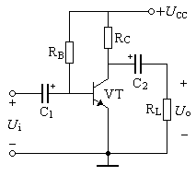

15.（1）静态工作点IBQ、ICQ、UCEQ分别为（ ）；D.20μA、2mA、2.7V

16.（2）电压放大倍数Au近似等于( )。D.-94

1.图3-2所示为两级运放电路，已知R1=RF1=10kW,R2=R3=RF2=20kW，uI1=1V和uI2=0.5V，计算电路输出电压uO。说明该电路能够实现何种功能。

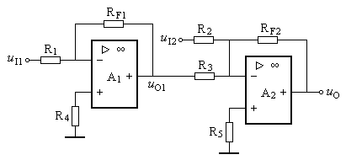

17.（1）电路输出电压uO与输入电压的关系式是（ ）；Uo=（1+Rf/R1)U12-(Rf/R1)U11

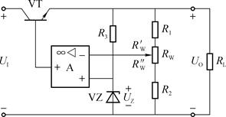

18.（2）该电路能够实现（ ）功能。A.减法

1.图3-3所示串联型直流稳压电路中，已知：稳压管的稳压值UZ＝6V，电阻R1=100Ω，R2=200Ω，RW=300Ω，调整管饱和压降为2V。



19.（1）电路输出电压最大值的计算式是（ ）；Uo=((R1+Rw+R2)/R2)Uz

20.（2）稳压电路输入电压UI应大于（ ）。B.20V

**第七套**

**一、选择题（每小题5分，共40分）**

1.数字电路内部电路器件一般处于（ ）状态。B.开关

2.比较下列数值，最大数是（ ）。C.（316）8

3.逻辑函数表示方法中，（ ）具有唯一性。B.真值表

4.在时钟脉冲作用下，（ ）只具有置位、复位、保持三种功能。C.RS触发器

5.下列器件中，（ ）属于组合逻辑电路。A.编码器和数据选择器

6.某二进制计数器的计数长度为16，利用置数功能，可将其设置成长度（ ）的其他进制计数器。B.小于16

7.（ ）能用于脉冲整形的电路。C.施密特触发器

8.D/A转换器，其分辨率数值（ ），分辨能力（ ），而且分辨率与满刻度输出电压（ ）。D.越大，越高，有关

**二、判断题（每小题5分，共40分）**

9.数字电路中某器件管脚的高、低电位，只能与逻辑代数中的逻辑变量值1、0相对应。错

10.如图4-1（a）、（b）所示电路符号分别是与门和或门。对

11.在门电路器件中，“74”指该器件为TTL电路类型、“40” 指该器件为CMOS电路类型。对

12.组合逻辑电路中一定包含门电路和触发器。错

13.时序电路工作特点是：任意时刻的输出状态，不仅取决于当前输入，而且与前一时刻的电路状态有关。对

14.同步时序逻辑电路中各触发器的时钟脉冲CP不一定相同。错

15.555定时器常用于模拟与数字混合使用的场合，其应用范围是对波形进行整形。错

16.逐次比较型A/D转换器工作时须外加转换时钟。对

**三、综合题（每小题10分，共20分）**

信息文本

1.分析如图4-1所示组合逻辑电路的功能。

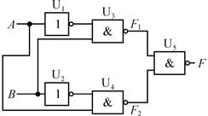

17.（1）F1、F2与A、B的逻辑关系是（ ）；F1=A（A上面一横）+BF2=A+B（B上面一横）

18.（2）该电路具有( )的逻辑功能。C.与或

1.在电路仿真软件中，可搭接如图4-2所示的由中规模计数器74161构成的计数器电路。设计数器的初态为0，即QDQCQBQA=0000。

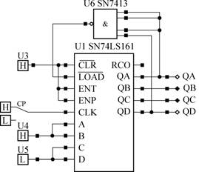

19.（1）该计数器的状态图为（ ）；最后是1001

20.（2）该计数器的计数长度是（C）。C.7

**题 库**

**一、单项选择题题库：**

1.图l所示电路中电流I为(B)。B.一l5A

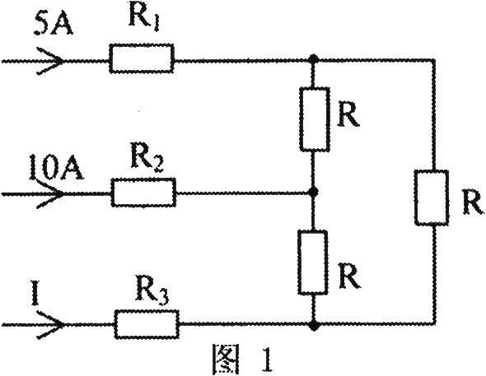

2.图2所示是某电路中某一支路的电压U和电流i的波形，可以判断该支路是(A)。A.电阻电感串联电路

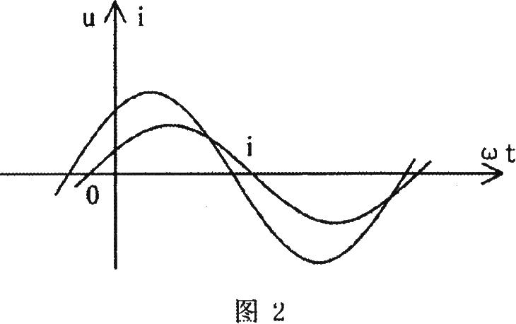

3.已知交流信号源的内阻为lOOOQ，通过一个变压比可调的变压器接10Q的负载RL，要使负载获得最大功率，变压器的变压比k为(B)。B.10

4.已知一电感性电路，功率因数为0.6。其两端并联一电容器后，功率因数提高到0.9，则其总电流( C)。C.减小

5.在三相电路里，下列三种结论中，正确的是(C)。C.三相四线制星形连接下，电源线电压必定等于负载相电压的捂倍。

6.既要使放大电路具有稳定输出电压的作用，又要提高其输入电阻，应采用下列(种反馈形式。C.电压串联负反馈

7.描述逻辑功能的方法是(A)。A可用真值表、逻辑图、表达式三种方法中的任何一种

8.JK触发器具有(C)功能。 C.置位、复位、保持、翻转

1.图l所示电路中，电流表正负接线端用“+”、“一”号标出。今电流表指针正向偏转，示数10A，有关电流、电压方向也表示在图中，则(A)正确。

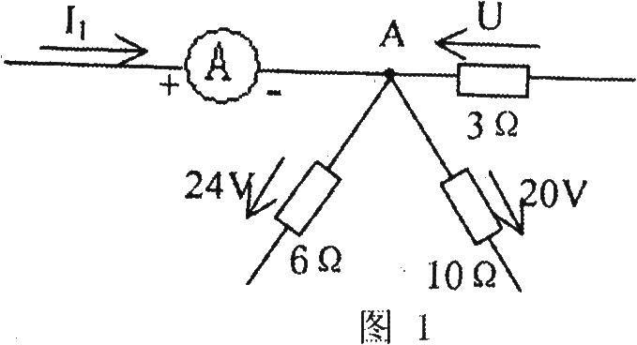

A.Il=10A，U=一l2V

2.图2所示电路中，电位器的滑动端向下移动及的滑动端向右移动时，电流I1、I2的变化趋势是(B)。

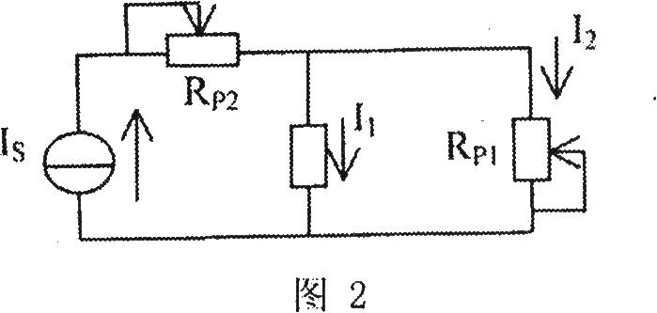

B.I1增大，I2减小

3.图3所示电路中，电源电压不变，而频率升高，各灯泡的亮度变化是(B)。

B.灯泡B变亮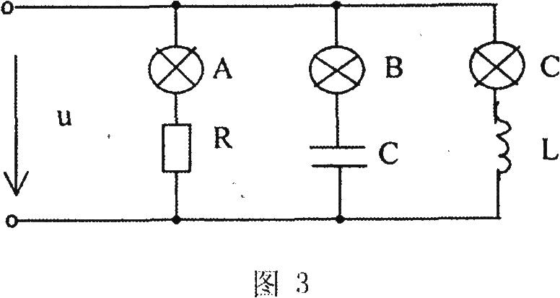

4一图4所示蛮压器.原方N1=300匝，R=8，从原方看入的电阻Ri是72，则变压器副方绕组N2为(C)。 C.100匝

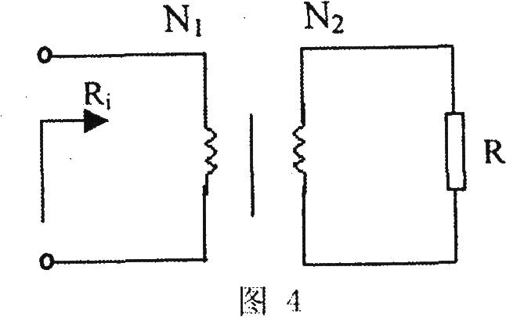

5.有一只用三极管构成的放大器，测得管子的三个极对地电压如图5所示，则管脚2为(C)。C.基极

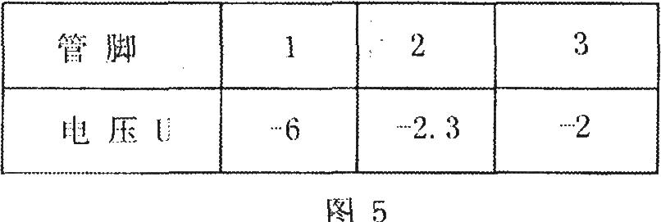

6.既要使放大电路具有稳定输出电流的作用，又要提高其输入电阻，应采用下列(A)种反馈形式。A.电流串联负反馈

7.数字电路内部的三极管电路器件，一般处于(C)工作状态，即数字开关状态，其输A.、输出只有高、低两种电位。C.截止或导通

8.基本RS触发器，其动作要点是(C)。C.“0看S”、“1看R”

1.图l所示电路中，判断电阻R中流通的电流及消耗的功率为(B)。B.1A，2W

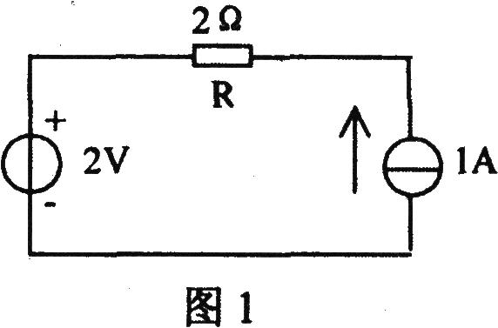

2.并联电路及相量图如图2所示，阻抗Z。、22和整个电路的性质分别对应为(C)。C.容性、感性、容性

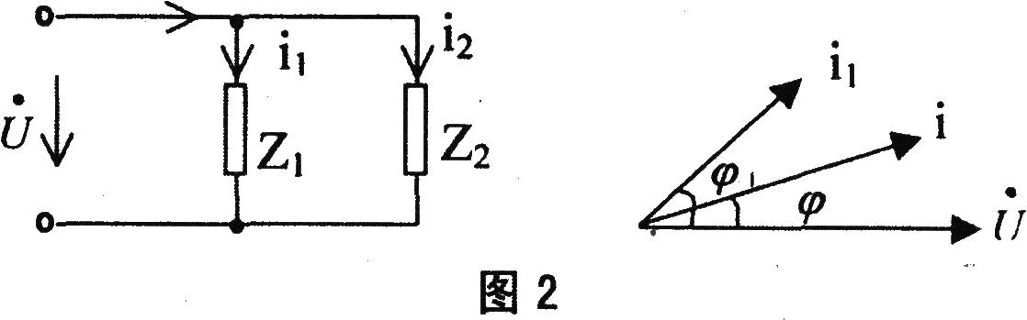

3.在RLC串联电路中，如果调大电容，则(A)。A.电路的感性增强

4.图3所示变压器，原方N1=300匝，副方N2=100匝，R=8Ω，则从原方看入的电阻尺

B.72Ω 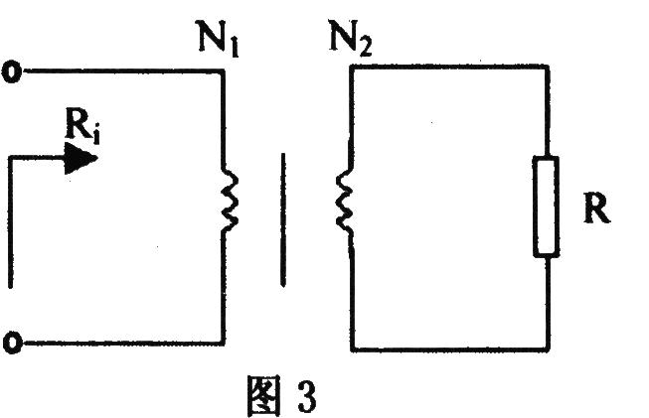

5.基本共射放大电路出现饱和失真时，其三极管输出特性的交流负载线上的静态工作点一般是(B)。B.偏高

6.射极输出器的电压放大倍数(C)。 C.≤l

7.与稳压管稳压电路相比，串联型稳压电路的输出电压(C)。C.可调

8.对于TTL门电路，(B)。B.输出为低电位时，带负载的能力强

1.图1所示电路中的电流I为（A）。

A.-1A

-2A

2A

R1

2.图2所示电路中电流I为（B）。B.-15A

5A

R1

R2

10A

•

R

图2

3.图3所示电路中，电流表正负接线端用“+”、“-”号标出。今电流表指针正向偏转，示数10A，有关电流、电压方向也表示在图中，则（C）正确。

A.I1=10A，U=-6V B.I1=-10A，U=6V

C.I1=10A，U=12V

+

A

•

3Ω

U

I1

-

20V3Ω

24V3Ω

10Ω

6Ω

图3

4.图4所示电路中，电流I为（B）

I

A.-3V B.5A

•

3A

+

30V

-

6Ω

图4

•

C.2A

5.图5所示电路中U为（A）。

A.30V

2A

-

45V

+

B.-10V

U

15Ω

C.-40V

图5

6.图6所示电路中，判断电阻R中流通的电流及消耗的功率为（A）。

A.1A，2W

•

+

2V

-

B.2A，4W

R

1A

2Ω

C.2A，2W

图6

•

7.图7所示电路中，判断电阻R中流通的电流及消耗的功率为（B）。

2Ω

A.0A，2W

R

+

2V

-

B.1A，2W

1A

C.1A，4W

图7

8.图8所示电路中，电位器RP1的滑动端向下移动及RP2的滑动端向右移动时，电流I1、I2的变化趋势是（B）。

I2

1. I1减小，I2增大

RP2

RP1

I1

IS

1. I1增大，I2减小

图8

1. I1不变，I2减小

9.图9所示电路中，电压Uab的数值是（C）。

A.0V

Uab

aº

º

8Ω

+

10V

-

•

2Ω

+

10V

-

B.2V

图9

b

º

•

C.10V

10.在正弦交流纯电感电路中，电压与电流的关系是（C）。C.I=

11.在正弦交流纯电容电路中，电压与电流的关系是（C）。C.I=UωC

12.图10所示电路的I、U表达式为（B）。

A.I1=I-IS，U=

•

º

I

I1

B.I1=-I-IS，U=

•

º

g

U

IS

C.I1=I-IS，U=

图10

13.通常所说的交流电压220V是指它的（ A ）。A.有效值

14.图1所示电路中，电源电压不变，而频率升高，各灯泡的亮度变化是（ ）。

C

B

A

L

C

R

u

º

º

•

•

•

•

A.灯泡A变亮

B.灯泡B变亮

C.灯泡C变亮

图1

15.图2所示是某电路中某一支路的电压u和电流i的波形，可以判断该支路是（B）。

u

u i

A.电阻电感串联电路

ωt

i

B.电阻电容串联电路

0

C.纯电感电路

图2

16、已知电路某元件电压u和电流i分别为u=141cos（314t+600）V，i=7sin（314t-1200）A，则该元件性质是A.电容

17.已知电路某元件的电压u和电流i分别为u=10cos（ωt+200）V，i=5sin（ωt+1100）A，则该元件的性质是C.电阻

18.在RLC串联电路中，如果调大电容，则（A）。A.电路的感性增强

19.并联电路及相量图如图3所示，阻抗Z1、Z2和整个电路的性质分别对应为（A）

•

º

i2

i



1





i1

i1

i

Z2

图3

•

Z1

º

A.感性、容性、感性

20.在三相电路中，三相对称负载为星形连接，三个线电流均为4A，则中线电流为（ C ）。C.0A

21.磁力线上任意一点的切线方向，就是该点的磁场方向，即小磁针在磁力作用下（ A ）极所指的方向。A.N极

22.以下说法正确的是（A）。A.磁力线越密表示磁场越强

23.（B）是利用电磁感应原理进行变换交流电压的一种器件。B.变压器

24.常见的变压器（用于变换低频率的交流电）铁心一般是由相互绝缘的（A）叠成。A.硅钢片

25.变压器的初级绕组加交流电压而次级绕组（A）的工作状态叫空载运行。A.开路

26.图1所示变压器，原方N1=300匝，副方N2=100匝，R=8Ω，则从原方看入的电阻Ri是（B）。B.72Ω

N2

N1

º

Ri

图1

R

27.图2所示变压器，已知原方N1=300匝， R=8Ω，则从原方看入的电阻Ri是72Ω，则变压器副方绕组N2为（C）。 C.100匝

N2

N1

º

Ri

b1b1

º

图2

R

28.稳压二极管是利用其工作在（C）时电压变化极小的特性，使两端电压得到稳定的。C.反向击穿

29.三极管处于放大状态时，其集电结处于（B）。B.反偏

30.三极管放大电路中，直流通路主要用来确定电路（B）的。B.静态工作点

31.基本共射放大电路出现饱和失真时，其三极管输出特性的交流负载线上的静态工作点一般是（B）。B.偏高

32、有一只用三极管构成的放大器，测得管子的三个极对地电压为

|  |  |  |  |
| --- | --- | --- | --- |
| 管 脚 | 1 | 2 | 3 |
| 电 压U | -6 | -2.3 | -2 |

则管脚2为（C）。 C.基极

33.放大电路引入电压串联负反馈，可以使输入电阻（A）。A.增大

34.放大电路引入电压并联负反馈，可以使输入电阻（B）。B.减小

35.一般直流稳压电源包含变压器、整流电路、（B）电路和稳压电路。B.滤波

36.与稳压管稳压电路相比，串联型稳压电路的输出电压（C）。C.可调

37.既要使放大电路具有稳定输出电流的作用，又要提高其输入电阻，应采用下列（A）种反馈方式A.电流串联负反馈

38、数字电路内部的电路三极管电路器件，一般处于（C）工作状态，即数字开关状态，其输入、输出只有高、低两种电位。 C.截止或导通

39、一个二进制表达式为：(11010.11)2=1×24+1×23+0×22+1×21+0×20+1×2-1+

1×2-2，其中24项称为（B）。B.权

40.异或运算表达式为: F=A⊕B =（B）。 B.A•B+A•B

1. 41.描述逻辑功能的方法是：

（A）。

**AA**可由用真值表、逻辑图、表达式三种方法中的任何一种

42.对于TTL门电路，（B）

。

* 1. 输出为低电位时，带负载的能力强。

43.基本RS触发器，其动作要点是：（ C）

。

1. .“0看S”、“1看R”

44.D触发器功能：（C）

。

1. 只具有置位、复位两种功能

45.555定时器电路在应用中，当输出为高电位时：其7脚处于（A）工作状态

。

1. 开路

46.射极输出器的电压放大倍数（C）C.

47.已知交流信号源的内阻为100，通过一个变化比可调的变压器接10的负载R，要使负载获得最大功率，变压器的变压比为（B）B.10

48.已知一感性负载电路，功率因数为0.6。其两端并联一电容器后，功率因数提高到0.9，则其总电流（C）C.减小

49.在三项电路里，下列三种结论中，正确的是 C.三相四线制星形连接下，电源线电压必定等于负载相电压的万倍。

50.JK触发器具有(C)功能。 C.置位、复位、保持、翻转

1.题图所示电路中，电阻R1支路的电流I为---------。(B) B.5A

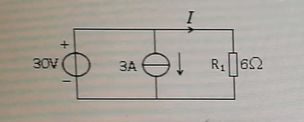

A.—3A ； B 5A； C.2A

2.题图所示电路为三个二端网络，其中--------可以相互等效变换。 (C) C.（a）和（c）

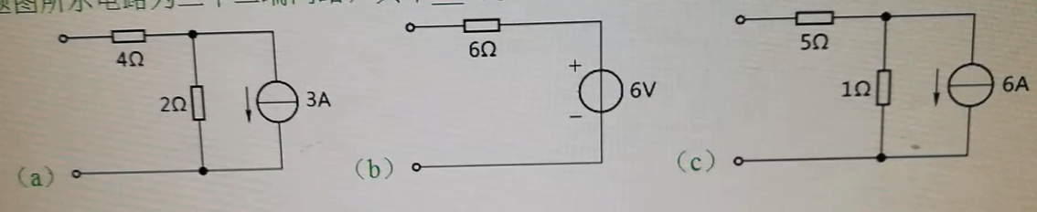

A （a）和（b）； B （b）和（c）； C （a）和（c）

3.题图所示电路中，由R1、R2支路的电流可计算出R3支路的电流I为----------。(C) C.—15A

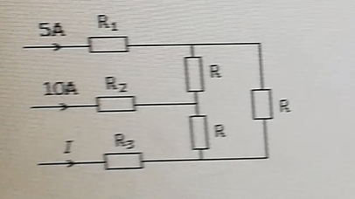

A.5A ； B.15A； C.—15A

4.题图所示电路中，两端电压U与电路中各参数的相互关系可表示为--------。(A) A.U=IR+U0

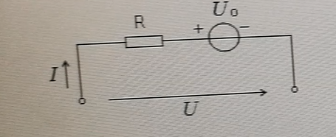

A.U=IR+U0 ； B.U=IR—U0 ； C.U=—IR— U0

5.题图所示电路中，电压Uab的数值是-------------。(B) B.10V

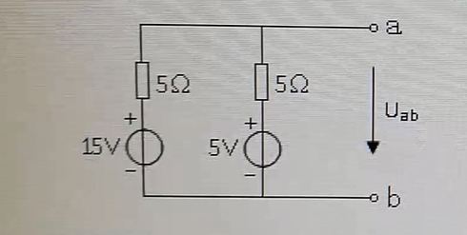

A.5V； B.10V； C.15V

6.题图所示电路中，a点电位Va为-------------。 (B) B.7V

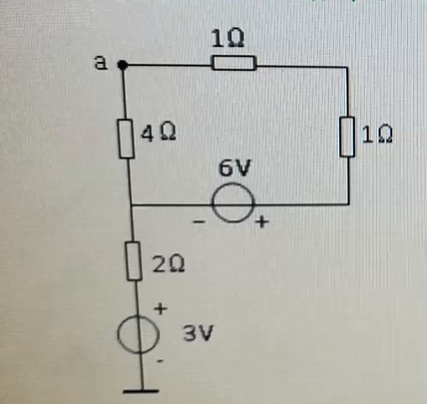

A 8V ； B 7V ； C 9V

7.题图所示电路中，电压源US等于--------------。 （C）C.1V

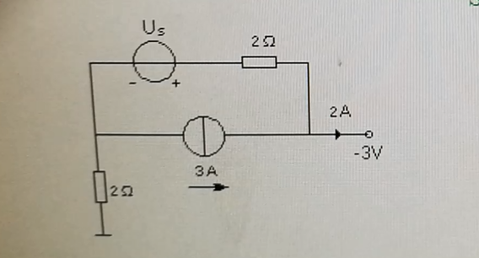

A.—2V； B.—1V； C.1V

8.三相电路中，三相对称负载做Y连接，三个线电流均为3A，则中线电流是----------。（C）

A.3A； B 6A=； C.0A

9.题图所示电路中，电源电压不变，而频率升高，各灯泡的亮度变化是------------。（B）

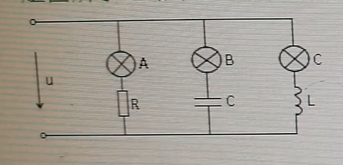

A.灯泡A变亮； B 灯泡B变亮； C.纯电感电路

10.题图所示是某一支路的电压u和电流i的波形，可以判断该支路是-----------。（A）

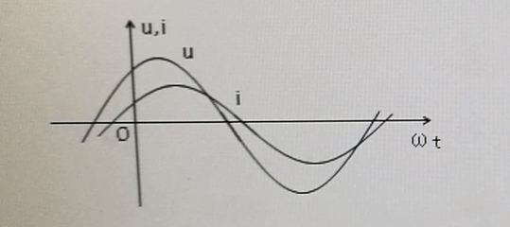

A.电阻电感串联电路；B.电阻电容串联电路 ； C.纯电感电路

11.通常所说的交流电压220V是指它的-------------。（A）

A.有效值； B平均值； C.最大值

12.已知电路某元件的电压u和电流i分别为u=3cos(314t+1500)V, i=5sin(314t+1500)A,则该元件的性质是----------。（B）

A.电容； B 电感； C.电阻

13.已知电路某元件的电压u和电流i分别为u=141cos(314t+600)V, i=7sin(314t—1200)A,则该元件的性质是---------。（A）

A.电容； B.电感； C.电阻

14.在RLC串联电路中，如果调大电感L，则电路的-----------。（A）

A.感性增强； B.容性增强； C.性质不变

15.题图所示变压器，已知初级绕组N1=300匝，R=8Ω，从原方看入的电阻Ri是72Ω，则变压器次级绕组N2为----------。（C）

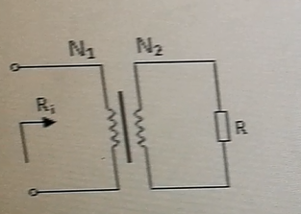

A.200匝； B.300匝； C.100匝

16.题图所示变压器，初级绕组N1=300匝，次级绕组N2=100匝，R=8Ω，则从初级看入的电阻Ri是 ----------。（B）



A.8Ω； B.72Ω； C.24Ω

17.变压器初级绕组的等效阻抗等于变压比的----------------乘以负载阻抗值。（B）A.一次方； B.二次方； C.三次方

18.常见的变压器铁心一般是由相互绝缘的--------------叠成。（A）A.硅钢片；B.碳钢片； C.不锈钢片

19.变压器初级电压维持不变，次级由空载转为满载运行时，主磁通将------。（C）A.增大； B.减少； C.基本不变

20.变压器负载电流增大时，原边电流------------。（A）A.增大； B 减少； C.不变

21.当0＜S＜1时，说明异步电机工作在----------状态。 （A）A.电动机； B.发电机； C.电磁制动

22.当S＞1时，说明异步电动机工作在---------------状态。 （C）A.电动机； B.发电机； C.电磁制动

23.利用生产机械某些运动部件的碰撞来发出控制指令的控制电器是。（C）A.接触器； B.继电器；C.行程开关

24.异步电动机转速达到某个规定值时切断电源的继电器是--。（C）A.时间继电器； B.热继电器； C.速度继电器

25.异步电动机因过载导致工作电流增大时切断电源的继电器是-（B）A.时间继电器； B.热继电器； C.速度继电器

26.异步电动机的定子铁心采用----叠成。（A）A.硅钢片； B.高碳钢片； C.不锈钢片

27.熔断器是一种简单、有效的短路保护电器，其核心部件熔丝通常用--合金制成。（C）A.铅与铁；B.铝与铜C.铅与锡

28.题图所示电路中，硅稳压二极管VZ1的稳定电压为6V，VZ2的稳定电压为8V，两管的正向压降均为0.7V，则输出端的电压U0为----------。（ C ）

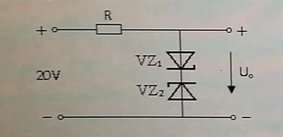

A.１４Ｖ；　　　　B.８Ｖ；　　　C.8.7Ｖ

29.单相桥式整流电路输出的脉动电压平均值U0（AV）与输入交流电压的有效值U2之比近似为--倍（C）A.0.9B.1；C.1.2

30稳压二极管是利用其工作在---------时电压变化极小的特性，使两端电压得以稳定C）A.正向； B.反向； C.反向击穿

31.与稳压管稳压电路相比，串联型稳压电路的输出电压-------------。（C）A.稳定； B.较高； C.可调

32.有一只用三极管构成的放大器，测得管子的三个极对地电压为下图，则管脚1为--------。（A）

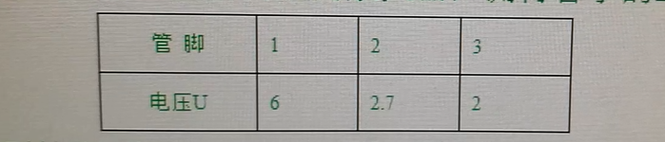

A.集电极； B.发射极； C.基极

33.有一只用三极管构成的放大器，测得管子的三个极对地电压为下图，则管脚3为-------------。（B）



A.集电极； B.发射极； C.基极

34.三极管在放大电路中，直流通路主要是用来确定电路-------的。（B）A.放大倍数； B.静态工作点； C.输出电压

35.连接三端集成稳压器基本应用电路时，输入、输出和公共端与地之间一般接---。（C）A.电阻； B.电感； C.电容

36.集成运放由输入级、中间级、输出级和偏置电路组成。其中输入级通常采用------------。（A）

A.差动放大电路； B.互补对称电路； C.负反馈电路

37.集成运放工作在非线性区，当-------------时，u0=+UOM。 ------------。（B）A.u+=u_； B.u+> u_； C.u+<u_

38.放大电路引入电压串联负反馈，可以使电路的输出电阻--------------。（B）A.增大 ； B.减少 ； C.不变

39..放大电路引入电压串联负反馈，可以使电路的输入电阻-------------。（A）A.增大 ； B.减少 ； C.不变

40.题图所示反馈放大器的反馈性质为 -----------------。（C）

.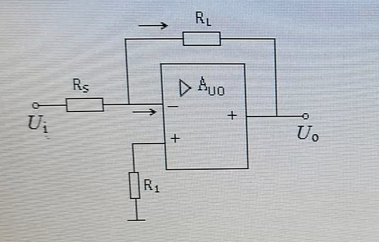

A.电流串联负反馈； B.电流并联负反馈；C.电压并联负反馈

41.数字电路内部电路器件如二极管、三极管、场效应管，它们一般处于----------工作状态。（C）

A.截止； B.导通； C.截止或导通

42.逻辑函数表示方法中---------------------具有唯一性。（A）A.真值表； B.表达式； C.逻辑图

43.比较下列数值，最大数是------------。（A）A.（157）16； B.（316）8； C.（10110011）2

44.比较下列数值，最小数是---------------------。（C）A.（157）16； B.（316）8； C.（10110011）2

45.题图所示三个器件是---------------------符号。（A）

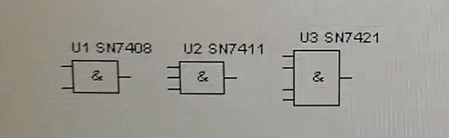

A.与门； B.或门；C.非门

46.OC门输出端处在集电极--------------------状态，使用时要加一个上拉电阻与电源连接。（A）

A.开路；B.闭路；C.短路

47.下列器件中，---------------------不属于组合逻辑电路。（C）A.加法器； B.数据选择器； C .寄存器

48.下列器件中，---------------------不属于时序逻辑电路。（A）A.译码器； B.寄存器； C.555定时器

49.JK触发器除了具有基本的置位和复位功能，还有--------------功能。（C）

A.保持； B.翻转 C.保持和翻转

50.JK触发器的初态为1时，若J=0、K=ⅹ，则次态为--------------。（C）A.0； B.1； C.不确定

51.JK触发器的初态为0时，若J=1、K=ⅹ，则次态为--------------------。（B）A.0； B.1 ； C.不确定

52.边沿型触发器要求在时钟脉冲CP-----期间，输入状态必须保持不变。（C）A.高电平； B.低电平；C.上升或下降沿

53.-----------能用于脉冲整形的电流。（B）A.单稳态触发器； B.施密特触发器； C.多谐振荡器

**二、判断题题库：**

1.基尔霍夫定律的理论依据是电荷守恒定律及能量守恒定律，对电路中各元件的种类、性质需加以限制。（**错**）

2.电路电流的实际方向是电位降低的方向，但不能据此来判别电流源或电压源上电流或电压的关联性。（**错**）

3.电路电流的实际方向是电位降低的方向，可依此来判别电流源或电压源上电流或电压的关联性。（**错**）

4.基尔霍夫定律即适用于线性电路，也适用于含非线性元件的电路。-（**对**）

5.两种电源模型的等效变换只是对相同外部电路而言，对电源内部是不等效的。----------（**对**）

6.判别一个元件是吸收功率还是提供功率，取决于元件上电压和电流的实际方向，二者相同时是提供功率，相反时是吸收功率。（**错**）

7.在交流电路中，为了研究多个同频率正弦量之间的关系，常常选择其中一个作为参考，称为参考正弦量。（**对**）

8.由于正弦量与相量存在对应关系，所以相量等于正弦量。-----（**错**）

9.三相交流电路中，无论负载是对称还是不对称，三相电路总的有功功率都等于各相负载的有功功率之和。（**对**）

10.由对称三相电路有功功率P=3UPIPCOSΦ=ULILCOSΦ可知，相位差即是相电压和相电流间的相位差，也是线电压和线电流的相位差。（**错**）

11.因为电流I与功率因数COSΦ成反比，所以功率因数减小，电流在输电线路上的功率损耗越小。（**错**）

12.自耦变压器具有结构简单、体积小、节约材料、效率高等优点，能够作为安全变压器使用。（**错**）

13.异步电动机的电磁转矩是由旋转磁场主磁通与转子电流的无功分量相互作用而产生的。（**错**）

14.三相异步电动机的功率因数COSΦ总是滞后的。（**错**）

15.在三相异步电动机的三个单相绕组中，三相对称正弦交流电的幅值相等，相位互差1500。（**错**）

16.绕线型感应电动机转子串电阻可以增大起动转矩；笼型感应电动机定子串电阻亦可以增大起动转矩（**错**）

17.从能量控制的角度看，基极电流对直流电源提供的能量起到了控制作用，微小的基极电流能够控制发射极和集电极电流。（**对**）

18.PN结附近形成的内电场方向是由N区指向P区，它阻止多子扩散，起到了限制电流通过的作用。（**对**）

19.由于耦合电容的电容量很大，它对输入交流信号相当于开路，对直流电源相当于短路，确保了三极管直流偏置不受影响。（**错**）

20.基本放大电路在输入端无输入信号时的状态被称为静态，此时电路内器件各点电位、各支路电流作静态运行，几乎不消耗直流电源提供的能量。（**错**）

21.电压放大倍数Au的大小主要取决于三极管的β值和交流负载值，它几乎不受rbe值的改变而改变。（**错**）

22.共射极放大电路的电源电压是通过集电极电阻RC加到集—射极之间的，集电极的静态工作电压UCEO等于电源电压。（**错**）

23.甲乙类功率放大电路较乙类功率放大电路，具有输出功率大、效率高和非线性失真小的特点。（**错**）

24.串联型稳压电路与稳压管稳压电路相比，它的最主要优点是输出电流较大，输出电压可调。（**对**）

25.串联型直流稳压电源的调整管始终处在开关状态，功耗小，效率高。（**错**）

26.由运放构成的积分电路中,输入恒定电压时，输出电压u0与输入电压up成线性关系（**错**）

27.当电路引入深度负反馈时，放大倍数Af可以认为与原放大倍数A无关，它取决于反馈回路的反馈系数F的大小。（**对**）

28.组合逻辑电路的电路结构中包含门电路和触发器。（**错**）

29.组合电路工作特点是：任意时刻的输出状态，仅取决与当前输入，而且与前一时刻的电路状态无关（**对**）

30.施密特触发器的作用就是利用其回差特性稳定电路。（**对**）

31.时序电路的工作特点是：任意时刻的输出状态不仅取决于当前输入，而且与前一时刻的电路状态有关。（**对**）

32.同步时序逻辑电路中各触发器的时钟脉冲CP不一定相同。（**错**）

33.555电路的输出只能出现两个状态稳定的逻辑电平之一。（**对**）

9.判别一个元件是吸收功率还是提供功率，取决于元件上电压和电流的实际方向，二者相同则是提供功率，相反时是吸收功率。(错)

10.若将变压器一次侧接到电压大小与铭牌相同的直流电源上，则变压器的电流仍是额定电流。(错)

11.三相交流电路中，无论负载是对称还是不对称，三相电路总的有功功率都等于各相负载的有功功率之和。(对)

12.甲乙类功率放大电路较乙类功率放大电路，具有输出功率大、效率高和非线性失真小的特点。(错)

13.在门电路器件中，‘'74" 指该器件为 TTL 电路类型、 "40" 指该器件为 CMOS 电路类型。(对)

9. 电路中电流的实际方向是电位降低的方向，可据此来判别电流源或电压源上电流或电压的关联性。(对)

10. 自精变压器具有结构简单、体积小、节约材料、效率高等优点，能够作为安全变压器使用。(错)

11.从能量控制的角度看，基极电流对直流电源提供的能量起到了控制作用，微小的基极电流能够控制发射极和集电极电流产生较大的变化，所以三极管是一个电流控制器件。(对)

12. 串联型直流稳压电源的调整管始终处在开关状态，功耗小，效率高。(错)

13. 时序电路工作特点是 任意时刻的输出状态，仅取决于当前输入，而且与前一时刻的电路状态元关。(错)

9．基尔报夫定律的理沦依据是电荷守恒定律及能量守恒定律，对电路中各元件的种类、性质需加以限制。（错)

10．热继电器进行过热保护的基本原理是利用电流的热效应来切断电路进行过热保护的。（对)

11.稳压二极管的反向击穿特性曲线越陡，说明它的动态电阻r7越小，它的稳压性能越好。（对)

12．方波发生器的输出信号的周期受RC充、放电速度的影响，RC值越小，充、放电速度越快，方波周期越短，反之则周期越长。（对)

13．由逻辑函数表达式或真值表得到逻辑图的过程，称为对组合逻辑电路的分析。（错)

**三、分析计算题题库：**

1．已知一正弦交流电流，当t=0时，其值i(o)=A，并已知其初相角为600，试求其有效值是多大?若t=0.1秒时，其值i(0.1)=2A，试求此电流的周期和频率。(8分)

解：瞬时值表达式为

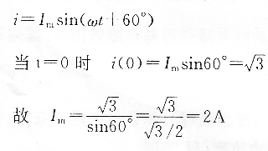

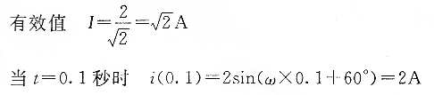

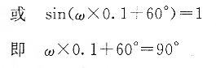

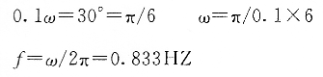



1.图11所示电路可用来测量电源的数值及其内阻，图中标出的U和R0组成某实际电压源。已知R1=2.6Ω，R2=5.5Ω，当开关K1闭合，K2打开时，电流表读数为2A；打开K1，闭合K2后，读数为1A，试求U和R0。



•

R2

R1

R0

º

º

图11

•

U

K2

K1

º

º

**解：**K1闭合，K2打开，有I1（R0+R1）=U

K1打开，K2闭合，有 I2（R0+R2）=U

联立上两式，得出 U=5.8V， R0=0.3Ω

2.在图12所示电路中，已知U1= U2= U3=2V，R1= R2= R3=3Ω，求UAB、UBC、UCA各为多少？

图12

R2

R1

R3

+ -

U2

+ U1

-

U3 -

+

**解：**设流过ACB回路的电流为I，根据基尔霍夫定律，有

（R1+R2+R3）I=U3-U2+U1 求出I=A

所以 UAB=U1-IR1=V UBC=-U2-IR2=-2V UCA=-UAB-UBC=V

3.用戴维南定理求图13电路中R5所在支路的电流。已知R1=R2=R4=R5=5Ω，R3=10Ω，U=6.5V。

B

D

C

A

R5

R4

R3

R2

R1

+ -

U

图13

**解：**

断开R5，求开路电压UO和入端电阻R0

UBD= U≈4.33V UCD= U=3.25V UBC= UBD+UDC=UBD-UCD=1.08V

将U短路 R0=（R1//R3）+（R2//R4）≈5.83Ω

求出电流I5为 I5==≈0.1A

4.已知某正弦电压在t=0时，其值 u0=110V，初相为600，求其有效值。

**解：**正弦电压瞬时表达式为 u=Umcos（ωt+600）

当t=0时， u0= Umcos600

故有 Um==220V U==220V

5.有一电感线圈，当接在电压为40V的直流电源上时，测得线圈电流为4A。当接于电压为220V、频率为50HZ的正弦交流电源时，测得电流为10A，求线圈电阻与电感。

**解：**直流电源作用时 XL=ωL=0，R=40/4=10Ω

交流电源作用时 Z===22Ω

XL===19.6Ω

L==62.4mH

6.图4所示电路中，已知电压表的读数为15V，电流表的读数为1A，R=5Ω，电源的角频率ω=200rad/s，求电感L，和电路消耗的功率。

**解：**设电流为参考相量，即=I 00 A，电阻R上的电压相量为=R=

5 00 V，由于电感上的电压超前电流相位900，则有

UL==14.14V









于是：XL==14.14Ω L==70Mh P=I2R=5W

7.已知RLC串联电路的R=10Ω，L=2mH，C=180pF，电源电压为5V，求谐振频率f0、谐振电流I0、品质因数Q0。

 

º

•

UR

R

b1

º

•

图4

LR

谐振频率 f0==265.4KHZ 谐振电流 I0==0.5A

XL=ω0L=3333Ω XC==3333Ω Q0==333

8.已知交流信号源的内阻为250欧姆，通过一个变压比可调的变压器接2.5欧姆的负载RL，当变压器初级的等效电阻等于信号源内阻时，信号源的输出功率最大，要使负载获得最大功率，问变压器的变压比应该是多少？

**解：**根据=K2，变压器初级的等效电阻R'L= K2RL=2.5K2

当变压器初级的等效电阻等于信号源内阻时，信号源的输出功率最大，所以：

R'L= K2RL=2.5K2=250

K2==100

所以当变压比K=10时，负载将获得最大功率。

9.一台三相异步电动机，磁极对数p=2，工作额定电压为380V，额定频率为50Hz，已知额定转速为1450r/min，求其同步转速和额定转差率？

**解：**1）同步转速n1===1500r/min

2）额定转差率sN===0.033

10.一台三相异步电动机，额定功率为10KW，额定电压为380V，额定转速980r/min，额定工作效率η=95%，额定工作电流IN=18A，起动能力系数为1.5，过载系数为2.2。

求：1）电动机的功率因数。

2）起动转矩Tqd，最大转矩Tmax。

**解：**1）电动机的额定输入功率Kw

定子三相绕组：

所以电动机的功率因数0.91

2）额定转矩97.5N.m

起动能力系数为1.5，所以起动转矩：

146.18N.m

过载系数为2.2，所以最大转矩

214.4N.m

11.若图2所示电路的输入端加上幅值为10V的正弦波电压，试画出输出端电压u0的波形。设稳压管D1和D2的稳压值均为6V。

R

+

+

º

•

º

D1

D2

u0

ui

-

-

º

•

º

图2

**解：**

t

t

u0

10

0

6.7

0

-6.7

12.图1（a）和（b）所示电路中，不计二极管的正向压降，U12电压值各为多少？

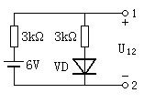 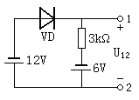

（a） 图1 （b）

**解：**图(a):U12=3V；图(b):U12=6V。

13.基本共射放大电路如图3所示，已知：UCC＝6.7V，Rb=300kΩ，Rc=2kΩ，三极管的β=100，rbb, =300Ω，UBE=0.7V，C1和C2容量足够大。试求：

（1）静态工作点IBQ＝？，ICQ＝？UCEQ＝？ （2）电压放大倍数Au=?

 图3

解：IBQ=0.02mA,ICQ＝2mA，UCEQ＝2.7V； Au=-βRC / rbe=－100×2×103/1.6×103＝－125

14.判断图4（a）和（b）所示电路能否不失真地放大交流信号，并说明原因。

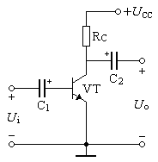 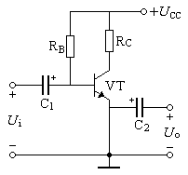

（a） (b)

图4

**解：**图3（a）和（b）所示电路均不能不失真地放大交流信号。其中图（a）中缺少基极偏置，图（b）中缺少发射极电阻。

15.图5为分压式偏置放大电路，图中有4处错误，请指出。

º

-UCC

•

RB1

C2

C1

•

º

•

º

RL

RB2

C3

•

•

•

•

º

º

解：（1）C3应接到三极管发射极对地端；（2）发射极对地端需接RE与C3并联；（3）三极管集电极应接电阻RC；（4）电源电压UCC应为正电压。

16.说明图6所示电路为何种运算电路。已知：R1=12kΩ，RF=18kΩ，当输入电压uI=0.5V时，试求输出电压值uO。

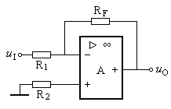

图6

**解**：该电路为反向比例运算电路。uO=－0.75V。

17.图7（a）所示运放具有理想特性，设两个输入电压波形如图7（b）所士示。试画出电压u0的波形。

Ui1

1

0

-1

t

R

R

Ui2

Ui1

•

º

∞

t

1

0

-1

U0

º

Ui2

R

•

•

º

+

-

+

R

（a） 图7 （b）

解： 图示电路为标准减法器，直接运用公式即可得所求：

u0=（ui2- ui1）= ui2- ui1

t

u0

1

0

-1

据此可画出输出波形如下图所示

18.图8所示为两级运放电路，已知R1=RF1=10kΩ,R2=R3=RF2=20kΩ，uI1=1V和uI2=0.5V，计算电路输出电压uO。说明该电路能够实现何种功能。



解：u0=0.5V，该电路为减法运算电路。

19.一个三位二进制数码由高位至低位分别送至电路的三个输入端，要求三位数码中有奇数个1时，电路输出为1，否则为0。试画出逻辑图。

解**：**（1）根据提出的逻辑功能要求，列出真值表如下表。

|  |  |  |  |
| --- | --- | --- | --- |
| A | B | C | F |
| 0  0  0  0  1  1  1  1 | 0  0  1  1  0  0  1  1 | 0  1  0  1  0  1  0  1 | 0  1  1  0  1  0  0  1 |

（2）根据真值表列写出函数表达式

F=

=

上式中 ===

所以 F=

=B⊕A⊕C

画逻辑图

F

C

B

A

=1

=1

由表达式可画出逻辑图如下图所示，它由两个异或门构成。

20.根据下图所示波形，利用与非门画出实现其逻辑功能的逻辑图。

A

t

B

t

C

t

F

t

**解：**解 采用正逻辑，高电平为逻辑“1”，低电平为逻辑“0”。根据波形列出真值表下表

|  |  |  |  |
| --- | --- | --- | --- |
| A | B | C | F |
| 0  0  0  0  1  1  1  1 | 0  0  1  1  0  0  1  1 | 0  1  0  1  0  1  0  1 | 0  0  1  1  1  0  0  0 |

21.对下图组合逻辑电路进行分析，写出逻辑函数FI、F2、F3、的表达式，并指出其逻辑功能。

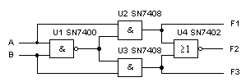

解 ：Fl=A

F2=B

F3= A十B

其逻辑功能是实现两个一位二进制数的比较功能。

22.8线－3线优先编码器74148逻辑框图、功能表如下图所示，分析其逻辑功能

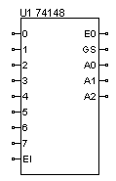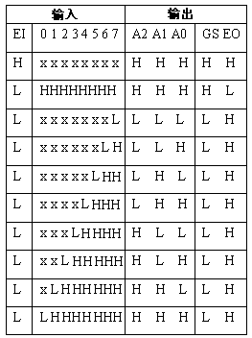

0

逻辑图 功能表

1. 其输入、输出的有效电位是什么？
2. 若以L表示低电位，H表示高电位，x表示高电位或者低电位，则当输入为01234567=xxxxxxL时，输出为A2A1A0为何值？相当于什么十进制数？
3. 输出为A2A1A0=LLH=110＝(6)10，相当于十进制数6时，当输入01234567为何值？

解：（1）答：根据功能表得知，其输入、输出均以低电位为有效电位。

（2）答：01234567=xxxxxxL=0000001；输出A2A1A0=LLL=111＝(7)10，相当于十进制数7。

（3）答：A2A1A0=LLH=110＝(6)10，相当于十进制数6时，输入为01234567=xxxxxLH=0000010。7脚为无效高电位，反映出优先编码器功能。

23.由中规模计数器74161构成的计数电路如下图所示。设计数器的初态为0，即QDQCQBQA=0000，（1）绘出其计数状态图，（2）分析其计数长度是多少？

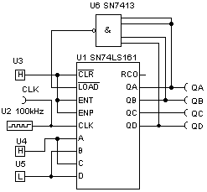

解：设计数器的初态为0，即QDQCQBQA=0000，绘出其计数状态图如下

0000->0001->0010->0011->0100->0101->0110->0111->1000->1001->1010->1011->

由于计数器的循环计数状态共有7个，即计数长度为7，是一个七进制加法计数器。

24. 下图为二进制加法计数器74161构成的计数电路，构成八进制计数电路。（1）设计数器的初态为0，即QDQCQBQA=0000，绘出其计数状态图（2）完成电路的正确连接。

**解：**设计数器的初态为0，即QDQCQBQA=0000，绘出其计数状态图如下。

000->0001->0010->0011->0100->0101->0110->0111->1000->1001->1010->1011->

正确的电路图，见下图所示。

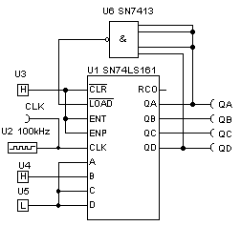

一.题图所示电路中，已知R1=R2=R4=R5=5Ώ，R,3=10 Ώ，U=6V。用戴维南定理求解R,5所在支路的电流。

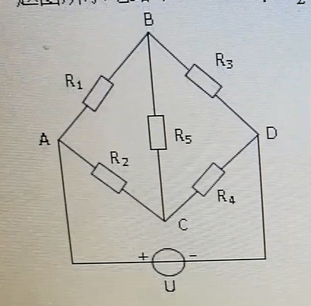

解：

1.运用戴维南定理求解时，首先应该（A）

A.R,5所在支路断开，计算开路电压；

B.R,5所在支路短路，计算短路电流

C.二端网络内部电流源置零

2.R,5支路开路后，BC端的电压UOC等于（C）

A.4V； B.3V； C.1V

3.BC端的等效电阻R,O近似等于（B）

A.6.0 Ώ； B.5.8 Ώ； C.3.3 Ώ

二.已知一正弦交流电流的初相角Φ0=600，且i(0)=A, 试计算该正弦交流电的电流的有效值。

解：

1.由初相角可直接写出该正弦交流电流的瞬时值表达式为（B）

A.i(t)=Imsinωt；

B.i(t)=Imsin（ωt+600）；

C.i(t)=Imsin（ωt-600）

2.i(0)=A代表的含义是（C）

A.当t=0时，正弦交流电的最大值

B.当t=0时，正弦交流电的有效值

C.相角为零时，正弦交流电的瞬时值

3.该正弦交流电的电流有效值为（ B ）

A.2A； B. A； C.A

三.一台三相4极异步电动机，工作额定电压为380V，额定频率50HZ，额定转速为1450r/min。

解：

1.若要计算该电动机的同步转速，计算公式是（A）

A.n1=； B.n1= C.n1=

2.若要计算该电动机的额定转差率，计算公式是（A）

A.SN=(n1-nN ) / n1； B.SN=(nN-n1) / n ； C.SN= n1 / (n1-nN )

3.根据已知条件和计算公式，该异步电动机的同步转速和额定转差率近似等于（B）

A.750 r/min 0.032；B.1500 r/min 0,033； C.3000 r/min 0,034

四.现有一台三相异步电动机，已知其额定功率为10KW，额定电压为380V，额定转速980 r/min，额定工作效率η=95％，额定工作电流IN=18A，启动能力系数为1.5，过载系数为2.2。

解：

1.电动机的额定输入功率与额定功率的关系是----------------（A）

A.PIN =PN / η； B.PN= PIN / η； C.PIN =η / PN

2.电动机的功率因数与额定电压、额定电流及额定输入功率的关系是--------------（C）

A.COSΦ= PIN /UNIIN ；B.COSΦ=UNIIN / PIN； C.COSΦ= PIN / UNIIN

3.根据已知条件和计算公式，该异步电动机的额定输入功率和功率因数分别近似等于----------（A）

A.10.53 KW，0.89 ； B.9.5 KW ， 1.089 ； C.9.5 KW ，0.89

五.现有一台三相异步电动机，已知其额定功率为10KW，额定电压为380V，额定转速980 r/min，额定电流18A，启动能力1.5，过载系数2.2。

解：

1.电动机的额定转矩与额定转速的关系是（B）

A.TN=9550nN / PN ；B.TN=9550 PN / nN ； C.TN= PN / nN

2.电动机的额定转矩与最大转矩的关系是（B）

A.Tma错 = TN ； B.Tma错 = λTN ； C.Tqd = λ TN

3.根据已知条件和计算公式，该异步电动机的起动转矩Tqd和最大转矩Tma错是（A）

A.146.18N·m ， 214.39 N·m ；

B.97.45 N·m 214.39 N·m

C.97.45 N·m ， 146.18 N·m

六.分析题图所示电路，判断它能否不失真地放大交流信号，并说明理由。

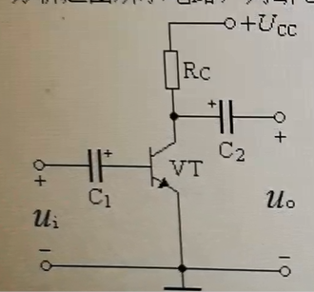

解：

1.题图所示电路属于（A）

A.基本共射放大电路； B.射极输出器； C.直流放大电路

2.该电路（C）

A.能正确放大交流信号；B.能正确放大直流信号；C.不能放大交、直流信号

３.原因是（B）

A.静态工作点设置合理；　　B.缺少基极偏置电阻；C.缺少集电极偏置电阻

七.题图所示运放电路中，已知Ｒ1＝ＲF1＝１０ＫΩ,Ｒ2=Ｒ3=RF2=20ＫΩ.

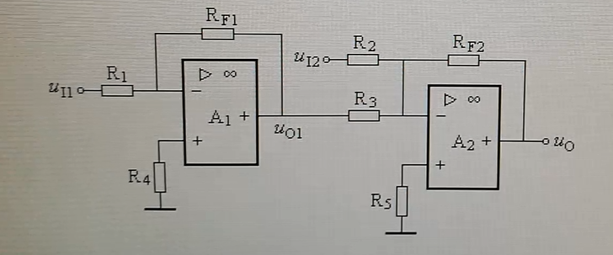

解：

1.该电路第一级运放的输出电压（ A A）

A.u01 = - u11= - u11； B.u01 = -  u11= - u11 C.u01 = u11= u11

2.该电路的输出电压u0等于（B）

A.u01 = u12 –u 11 ；B.u01= u 11- u12； C.u01= u11 +u 12

3.题图所示电路为（C）

A.方向比例运算电路； B.加法运算电路； C.减法运算电路

八.题图(a)所示触发器中，各端输入波形如图所示，触发器初始状态为0。

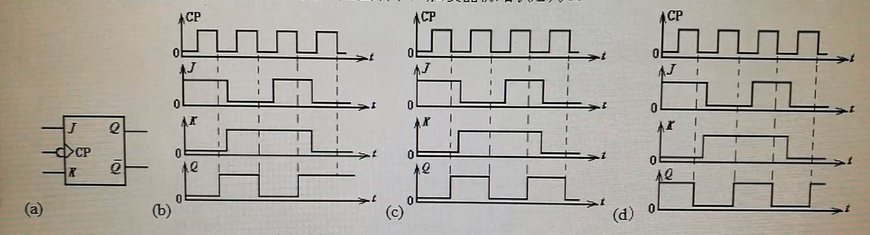

解：

1.该触发器为（B）

A.正边沿型JK触发器；B.负边沿型JK触发器； C.主从型JK触发器

2.当输入端J、K及D波形如图所示时触发器输出Q的波形为（A）所示。

A.题图（b）； B.题图（C）； C.题图（d）

3.若将触发器的J、K端连接，可构成（ C ）

A.RS触发器； B.D触发器； C.T触发器

九.分析题图所示电路中输出信号F与输入信号A、B之间的逻辑关系。

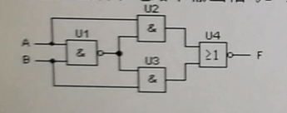

解：

1由题图所示电路可知，该电路为（A）

A.组合逻辑电路； B.时序逻辑电路； C.集成运算放大电路

2.图中U2输出信号FU2与输入端A、B的逻辑关系为（B）

A.FU2=B； B.FU2=A； C.FU2=A+

3.电路输出信号F与输入信号A、B之间的逻辑关系为（C）

A.F=B+ A； B.F=（A+B）+（）； C.F=AB+

十.由中规模计数器74161构成的计数器电路见题图（a）所示。计数器的初态为0即QDQCQBQA=0000。

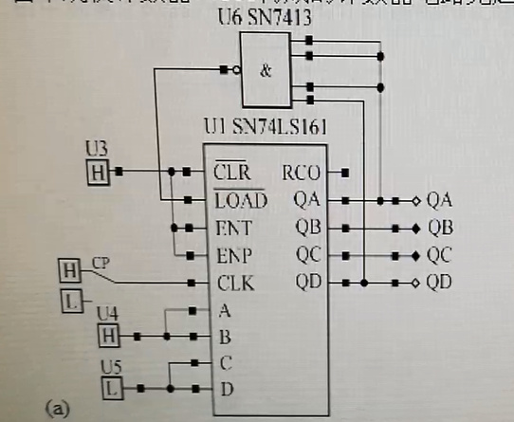

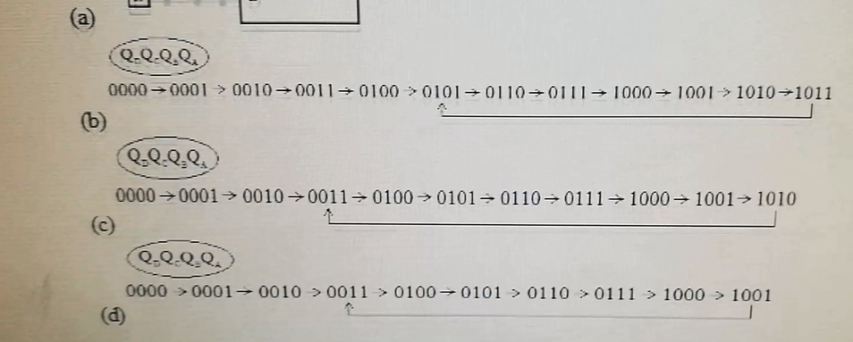

解：

1.由1片16进制中规模计数器，可构成（B）的任意进制计数器。

A.N≥16； B.N≤16 ； C.N<16

2.分析题图(a)所示计数器电路可知，该计数器的状态图为（C）

A.题图（b）； B.题图（c）； C.题图（d）

3.该计数器的计数长度是（A）

A.7；　　B.9；　　C.11